3 ТЕСТИРОВАНИЕ, ПРОВЕРКА РАБОТОСПОСОБНОСТИ И АНАЛИЗ ПОЛУЧЕННЫХ РЕЗУЛЬТАТОВ

3.1 Методика тестирования

Целью тестирования является подтверждение того, что программное средство выполняет все бизнес-операции в соответствии с требованиями, не допускает потери или двойного списания денег и устойчиво к типичным атакам на веб-приложения. Для банковской системы ошибка в расчёте или в проверке прав стоит дороже, чем ошибка в оформлении страницы, поэтому основное внимание уделено бизнес-логике, целостности данных и защите.
Тестирование выполнялось на нескольких уровнях, каждый из которых проверяет свою часть системы:
- модульные тесты проверяют отдельные функции без базы данных, такие как разбор и округление денежных сумм, расчёт контрольных цифр IBAN, проверку номера карты по алгоритму Луна, вычисление одноразовых кодов TOTP и построение графиков платежей;
- интеграционные тесты вызывают сервисы бизнес-логики с настоящей базой данных MySQL и проверяют проводки, остатки, статусы документов и записи журнала аудита;
- тесты программного интерфейса отправляют HTTP-запросы к приложению так же, как это делает браузер, с cookie сессии и токеном CSRF, и проверяют коды ответов, права ролей и сообщения об ошибках;
- сквозные проверки выполняются в браузере и повторяют действия пользователя в интерфейсе, от входа в систему до подтверждения операции кодом;
- функциональное тестирование по тестовым случаям подтверждает выполнение каждой бизнес-операции из спецификации требований.
Автоматические тесты написаны с использованием тестового фреймворка Vitest и библиотеки supertest, покрытие кода измеряется модулем @vitest/coverage-v8, а сквозные проверки выполняются библиотекой Playwright, которая управляет браузером Chromium. Все тесты запускаются одной командой npm test и не требуют ручной подготовки данных.
Для тестов используется отдельная база данных talerbank_test. Перед запуском она удаляется и создаётся заново из тех же SQL-скриптов, что и рабочая база, поэтому тесты проверяют настоящую схему со всеми ограничениями, внешними ключами и триггерами. Каждый тест сам создаёт нужных ему клиентов и счета и не зависит от результатов других тестов, а рабочая база данных при тестировании не затрагивается.

3.2 Автоматическое тестирование

Тесты сгруппированы по тем же предметным модулям, что и серверный код. Для каждого модуля в каталоге test есть папка с тестами сервисов и тестами программного интерфейса, общие функции создания клиентов, счетов и HTTP-клиента с поддержкой сессии вынесены в отдельные вспомогательные файлы. Всего написано 296 тестов в 29 файлах, объём тестового кода составляет около 4,5 тысячи строк при 6,8 тысячи строк серверного кода.
Тесты одного файла выполняются последовательно, а файлы запускаются по очереди, так как все они работают с одной тестовой базой данных. Полный прогон занимает около полутора минут, большая часть этого времени приходится на тесты программного интерфейса, которые выполняют вход пользователей и проводят операции через HTTP-запросы. Результат запуска автоматических тестов показан на рисунке 3.1.

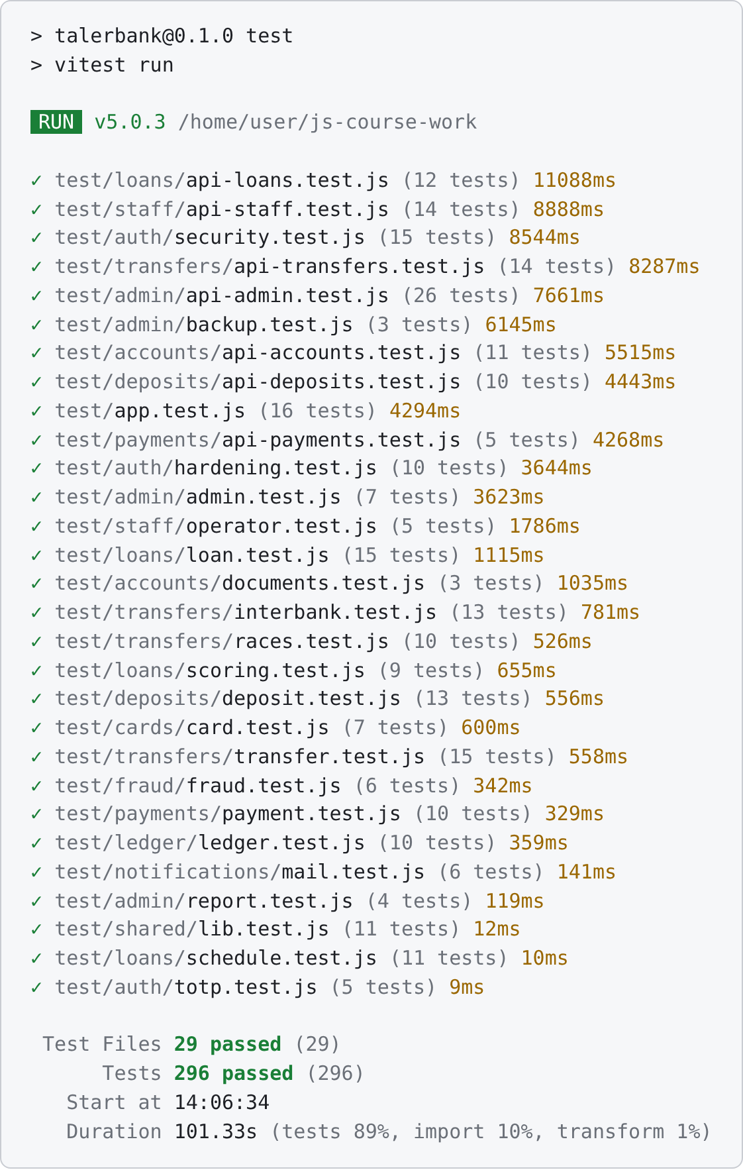

Рисунок 3.1 – Результат запуска автоматических тестов

Все 296 тестов завершаются успешно. Тесты запускаются после каждого изменения кода, поэтому ошибка, внесённая при доработке одного модуля, сразу обнаруживается в тестах других модулей, которые от него зависят.
Отдельное внимание уделено проверке денежных инвариантов. После операций каждого вида тесты проверяют, что остаток каждого счёта равен разности оборотов по кредиту и дебету, сумма остатков всех счетов в каждой валюте равна нулю, а в оборотно-сальдовой ведомости обороты по дебету равны оборотам по кредиту. Тесты также подтверждают, что повторный запрос с тем же ключом идемпотентности не создаёт второй проводки, ошибка в середине документа откатывает все его проводки, а проводки и записи журнала аудита нельзя изменить или удалить даже прямым запросом к базе данных.
Тесты конкурентного доступа запускают несколько операций одновременно и проверяют, что блокировки строк в транзакциях работают правильно. Параллельные переводы с одного счёта не уводят его в минус, две заявки на перевод, созданные до подтверждения, вместе не превышают суточный лимит, из двух одновременных решений специалиста по одному подозрительному переводу срабатывает только одно, а десять одновременных попыток ввода неверного кода засчитываются как три.
Полнота тестирования оценивалась по покрытию кода, то есть по доле строк программы, которые выполнялись хотя бы в одном тесте. Покрытие строк вычисляется по формуле:

$$\begin{aligned}K_{стр}=\frac{N_{вып}}{N_{исп}}·100 \%,\#\left(3.1\right)\end{aligned}$$

где $K_{стр}$ – покрытие строк, %;
$N_{вып}$ – число исполняемых строк, выполненных при тестировании;
$N_{исп}$ – общее число исполняемых строк кода.
Покрытие ветвлений считается так же, но по числу направлений условных операторов, через которые прошло выполнение. Результаты измерения по модулям серверной части приведены в таблице 3.1.
Таблица 3.1 – Покрытие серверного кода автоматическими тестами
Модуль | Исполняемых строк | Покрытие строк, % | Покрытие ветвлений, %
Аутентификация и 2FA (auth) | 268 | 99,3 | 90,6
Клиенты и анкеты (clients) | 40 | 100,0 | 94,1
Счета и документы (accounts) | 206 | 98,1 | 83,6
Двойная запись (ledger) | 52 | 92,3 | 78,8
Переводы и клиринг (transfers) | 285 | 98,9 | 86,7
Антифрод (fraud) | 78 | 100,0 | 86,7
Платежи (payments) | 173 | 100,0 | 92,1
Карты (cards) | 137 | 100,0 | 89,1
Вклады (deposits) | 161 | 98,1 | 88,1
Кредиты и скоринг (loans) | 465 | 98,9 | 87,0
Курсы валют (rates) | 44 | 100,0 | 85,7
Настройки (settings) | 56 | 100,0 | 88,0
Рабочее место операциониста (staff) | 49 | 100,0 | 92,9
Администрирование (admin) | 246 | 95,9 | 81,1
Уведомления и почта (notifications) | 64 | 90,6 | 77,8
Главные страницы (dashboard) | 98 | 77,6 | 66,0
Журнал аудита (audit) | 5 | 40,0 | 93,3
Общие функции (shared) | 181 | 95,6 | 83,4
Ядро приложения (app, config, db/pool) | 69 | 95,7 | 82,1
Скрипты запуска и заполнения базы | 63 | 0,0 | 0,0
Итого | 2740 | 95,0 | 84,9

Модули с денежными операциями покрыты практически полностью, непокрытыми в них остались в основном ветви обработки неожиданных ошибок базы данных. Наименьшее покрытие у модуля главных страниц, где часть ветвей относится к показателям ролей, для которых в тестовых данных нет записей. Скрипты запуска сервера, применения миграций и заполнения демонстрационных данных выполняются отдельными командами, а не в тестах, и проверяются при каждом развёртывании приложения.

3.3 Проверка обработки ошибок

Для банковской системы важно не только правильно выполнять операции, но и правильно отказывать в них. Каждая ошибка пользователя должна обнаруживаться до изменения данных, объясняться понятным сообщением рядом с полем, к которому она относится, и не приводить к потере уже введённых данных. Нарушение бизнес-правила, например лимита или остатка, не должно оставлять в базе данных ни проводок, ни изменённых статусов.
Тестовые случаи составлены по классам ошибок, которые встречаются в системе. Это незаполненные обязательные поля и неверный формат данных, нарушение бизнес-правил (лимитов, остатков, минимальных сумм, долговой нагрузки), отказ в доступе и обращение к чужим или несуществующим данным, а также исключительные ситуации, такие как завершение сессии и некорректный запрос к программному интерфейсу. Каждый случай проверяется автоматическими тестами и выполнен в интерфейсе. Тестовые случаи и результаты их выполнения приведены в таблице 3.2.
Таблица 3.2 – Тестовые случаи проверки обработки ошибок
№ | Действие и исходные данные | Ожидаемый результат | Результат
1 | Отправка пустой формы регистрации | Сообщения у всех обязательных полей, заявка не отправлена | Пройден
2 | Анкета с датой рождения младше 18 лет, неверным форматом номера и паспорта | Сообщение у каждого неверного поля с примером формата | Пройден
3 | Вход с неверным паролем | «Неверный логин или пароль», попытка записана в журнал | Пройден
4 | Шесть неверных паролей подряд, затем верный пароль | Учётная запись заблокирована на 15 минут | Пройден
5 | Сумма перевода «-5,555» | Подсказка о формате суммы, перевод не создан | Пройден
6 | Перевод между своими счетами на тот же счёт | «Счета списания и зачисления совпадают» | Пройден
7 | Перевод на IBAN с неверными контрольными цифрами | Ошибка у поля номера счёта | Пройден
8 | Перевод 3000 BYN при остатке 2000 BYN | «Недостаточно средств на счёте» | Пройден
9 | Перевод суммы больше суточного лимита | «Превышен суточный лимит переводов» | Пройден
10 | Ввод неверного кода подтверждения три раза | Число оставшихся попыток, затем код аннулирован | Пройден
11 | Реквизит платежа не по маске поставщика | Подсказка с форматом реквизита | Пройден
12 | Сумма вклада меньше минимальной | Сообщение о минимальной сумме вклада | Пройден
13 | Заявка на кредит с долговой нагрузкой выше 40 % | Автоматический отказ с указанием причины | Пройден
14 | Частичное погашение больше остатка долга | Предложение выбрать полное погашение | Пройден
15 | Лимит на операцию больше суточного лимита карты | Лимиты не сохранены, сообщение о противоречии | Пройден
16 | Покупка по заблокированной карте | «Карта заблокирована», деньги не списаны | Пройден
17 | Дата начала периода выписки позже даты окончания | Сообщение о неверном периоде | Пройден
18 | Клиент открывает раздел администратора | Страница «Нет доступа», код 403 | Пройден
19 | Клиент открывает счёт другого клиента по адресу | Ответ 404, данные не раскрываются | Пройден
20 | Переход по несуществующему адресу | Страница «Такой страницы нет» | Пройден
21 | Отправка формы после завершения сессии | «Страница устарела», перевод не создан | Пройден
22 | Отказ по анкете, заявке или переводу без причины | «Укажите причину отказа» | Пройден
23 | Выдача наличных больше остатка счёта | «Недостаточно средств на счёте» | Пройден
24 | Спред вне диапазона и нечисловое значение | Допустимый диапазон у каждого поля | Пройден
25 | Пароль нового сотрудника короче 8 символов | Сообщение о длине пароля | Пройден
26 | Изменяющий запрос к API без токена CSRF | Ответ 403, операция не выполнена | Пройден
27 | Нечисловой идентификатор в адресе запроса к API | Ответ 404 вместо ошибки сервера | Пройден
28 | Запрос с некорректным JSON в теле | Ответ 400 «Некорректный формат запроса» | Пройден

Ниже приведены результаты выполнения тестовых случаев в интерфейсе. Сценарии выполнялись в браузере на демонстрационных данных при ширине окна 1280 пикселей, что соответствует экрану ноутбука, а на рисунках показано, что видит пользователь при каждой ошибке.
Первая группа случаев проверяет формы регистрации и входа, через которые в систему попадают ещё не проверенные данные.
Гость открывает форму регистрации и нажимает «Отправить заявку», не заполнив ни одного поля. Результат показан на рисунке 3.2.

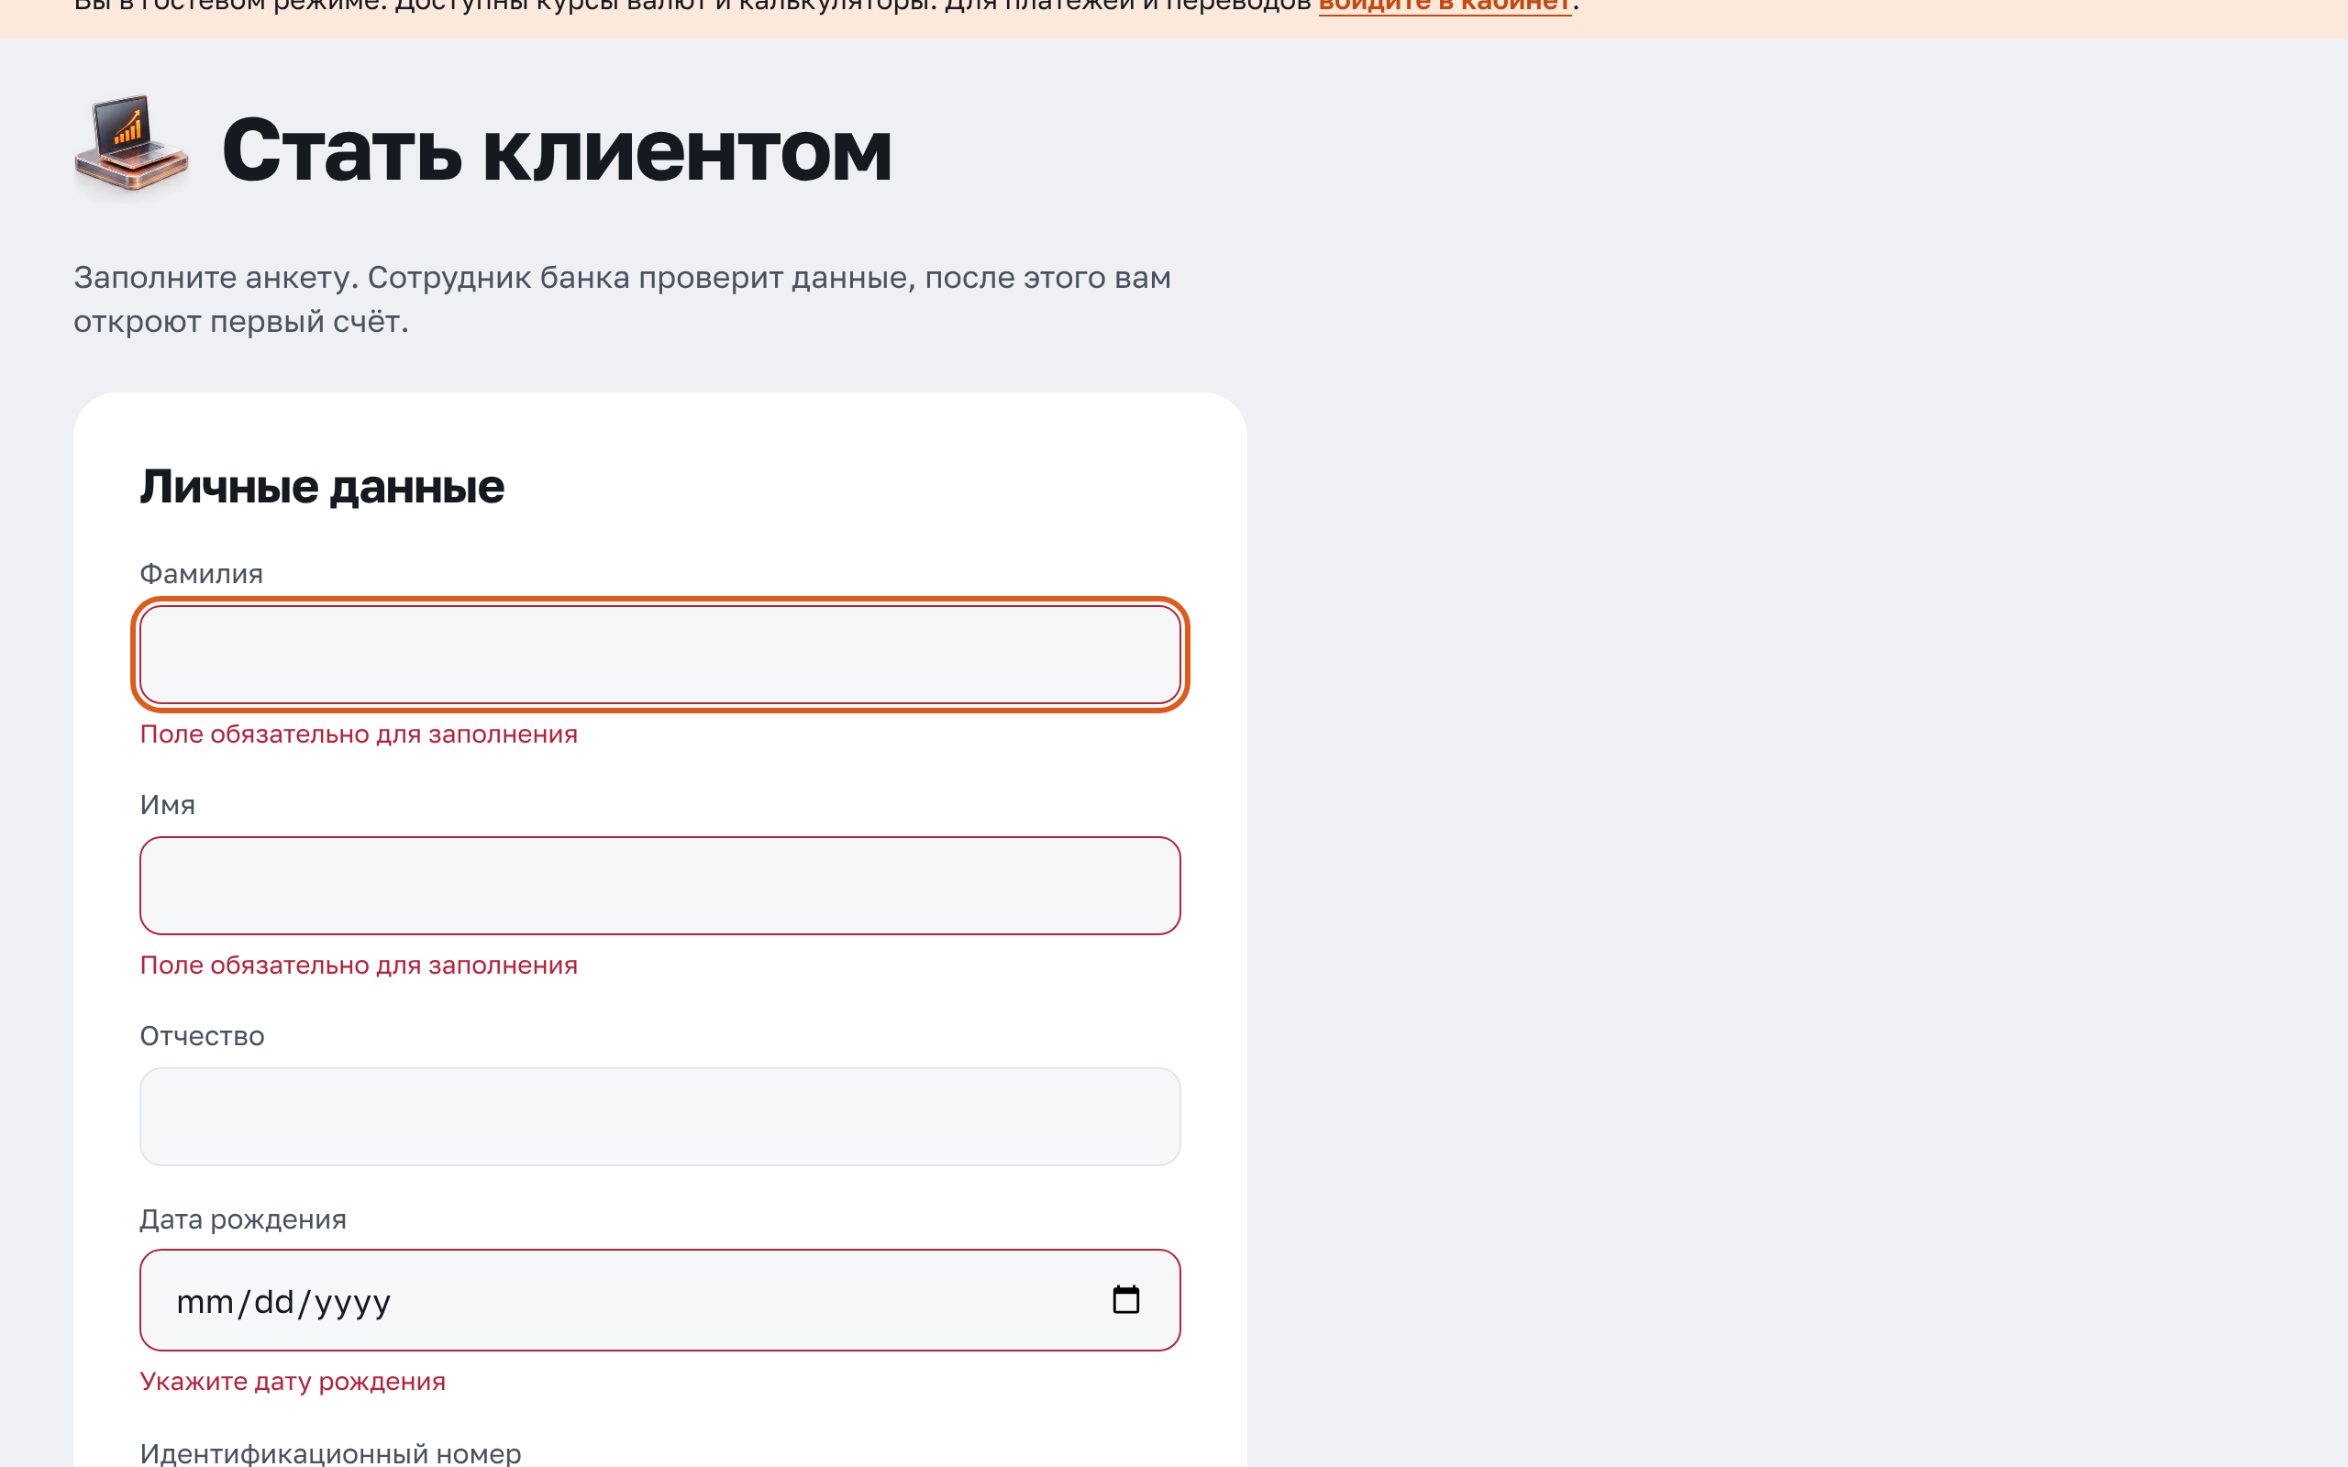

Рисунок 3.2 – Отправка пустой формы регистрации

Заявка не отправляется, у каждого обязательного поля выводится сообщение «Поле обязательно для заполнения», у даты рождения – «Укажите дату рождения». Курсор переходит к первому полю с ошибкой, поэтому пользователю не нужно искать его на странице.
Во втором случае форма заполнена с ошибками. Указана дата рождения, по которой заявителю нет 18 лет, идентификационный номер из трёх цифр, неполный номер паспорта, а пароль и его повтор не совпадают. Сообщения об ошибках показаны на рисунке 3.3.

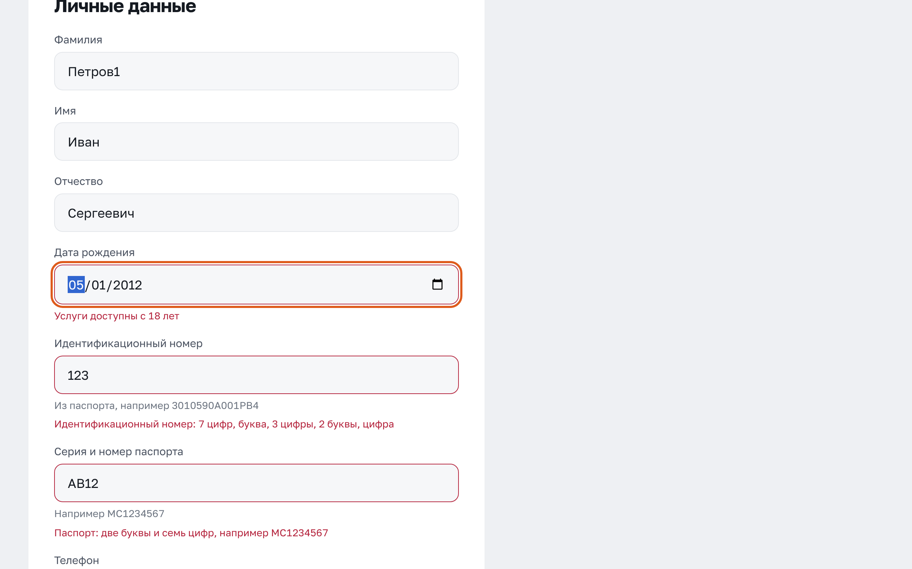

Рисунок 3.3 – Ошибки заполнения анкеты

Сервер проверяет каждое поле независимо от браузера и возвращает все ошибки одним ответом с кодом 422, поэтому пользователь исправляет форму за один раз. Сообщения подсказывают правильный формат, например «Паспорт: две буквы и семь цифр, например MC1234567», а несовершеннолетнему заявителю выводится «Услуги доступны с 18 лет».
Пользователь вводит существующий логин и неверный пароль. Сообщение об ошибке входа показано на рисунке 3.4.

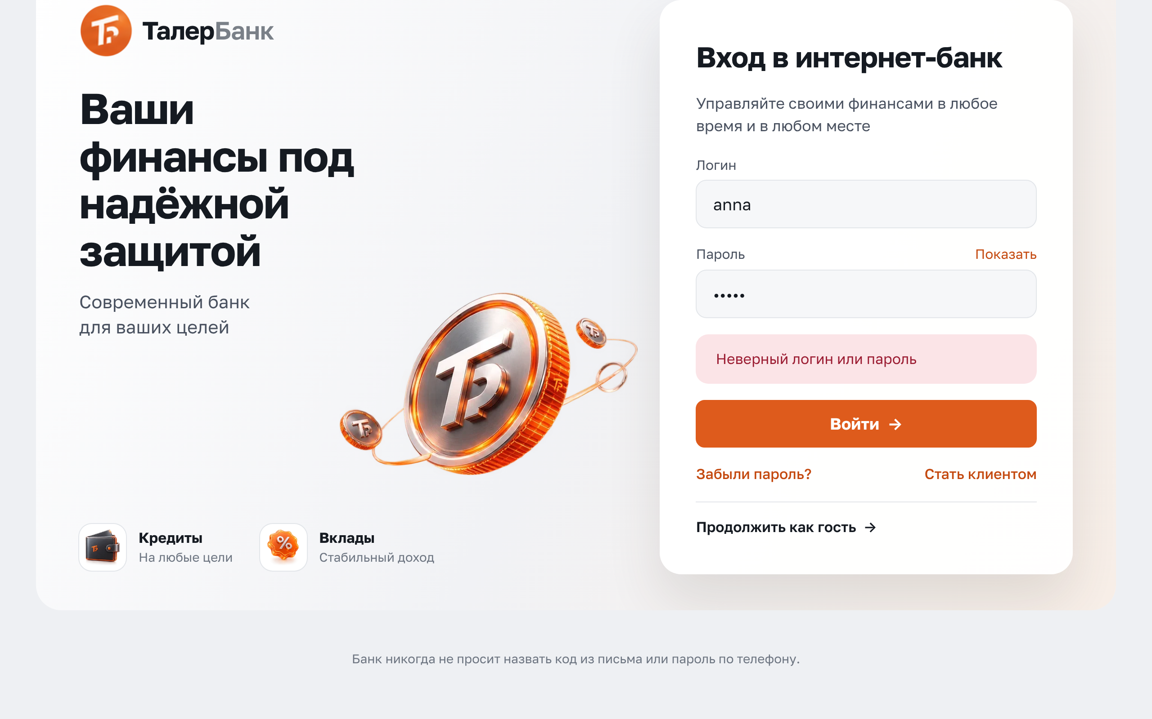

Рисунок 3.4 – Неверный пароль при входе

Сообщение «Неверный логин или пароль» одинаково для несуществующего логина и для неверного пароля, поэтому по ответу системы нельзя узнать, зарегистрирован ли пользователь с таким логином. Неудачная попытка записывается в журнал аудита.
Затем выполнено шесть подряд попыток входа с неверным паролем, после чего введён верный пароль. Результат показан на рисунке 3.5.

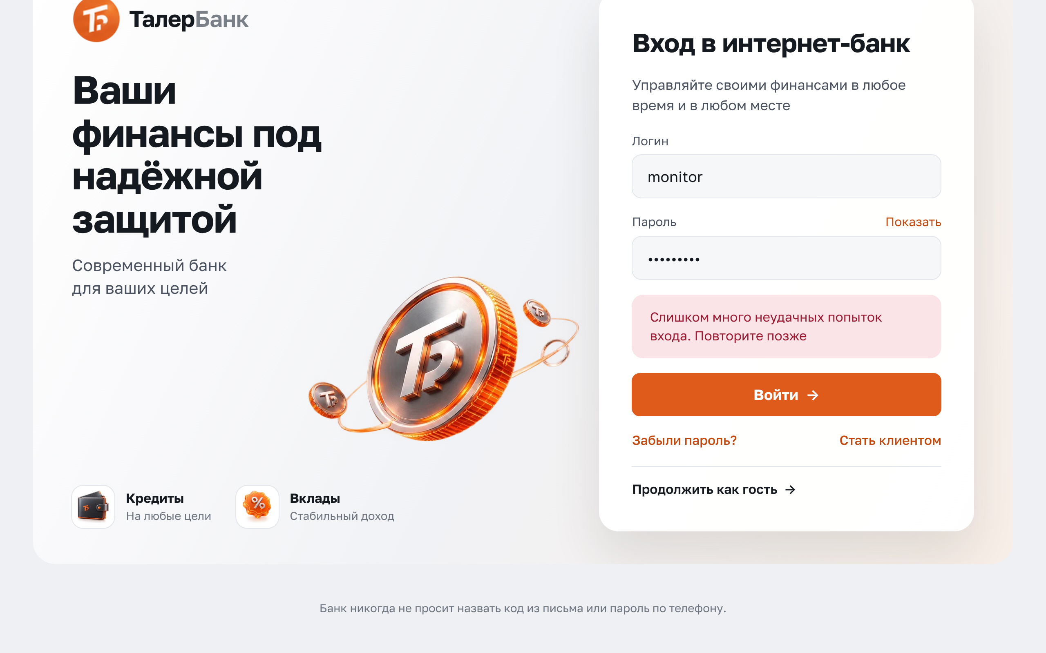

Рисунок 3.5 – Блокировка входа после неудачных попыток

После пятой неудачной попытки учётная запись блокируется на 15 минут, и даже верный пароль не открывает доступ, пока блокировка не истечёт. Это защищает пароли клиентов от подбора.
Следующая группа случаев проверяет ошибки клиента при оформлении переводов. Перевод является самой частой денежной операцией, поэтому его форма проверяется наиболее подробно.
В поле суммы перевода введено значение «-5,555». Результат показан на рисунке 3.6.

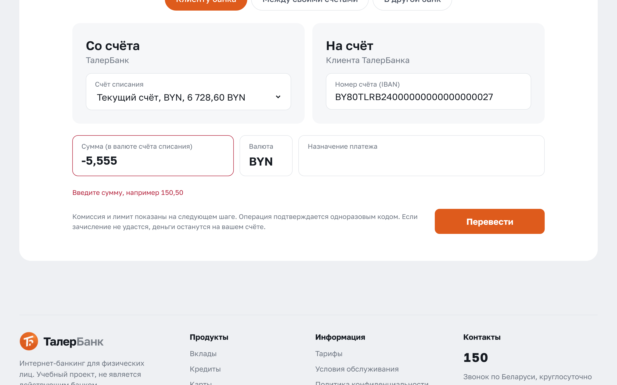

Рисунок 3.6 – Неверный формат суммы перевода

Сумма разбирается в целое число копеек, а отрицательные значения и больше двух знаков после запятой не допускаются. Под полем выводится подсказка «Введите сумму, например 150,50» с примером правильного формата.
При переводе между своими счетами клиент выбирает один и тот же счёт списания и зачисления. Результат показан на рисунке 3.7.

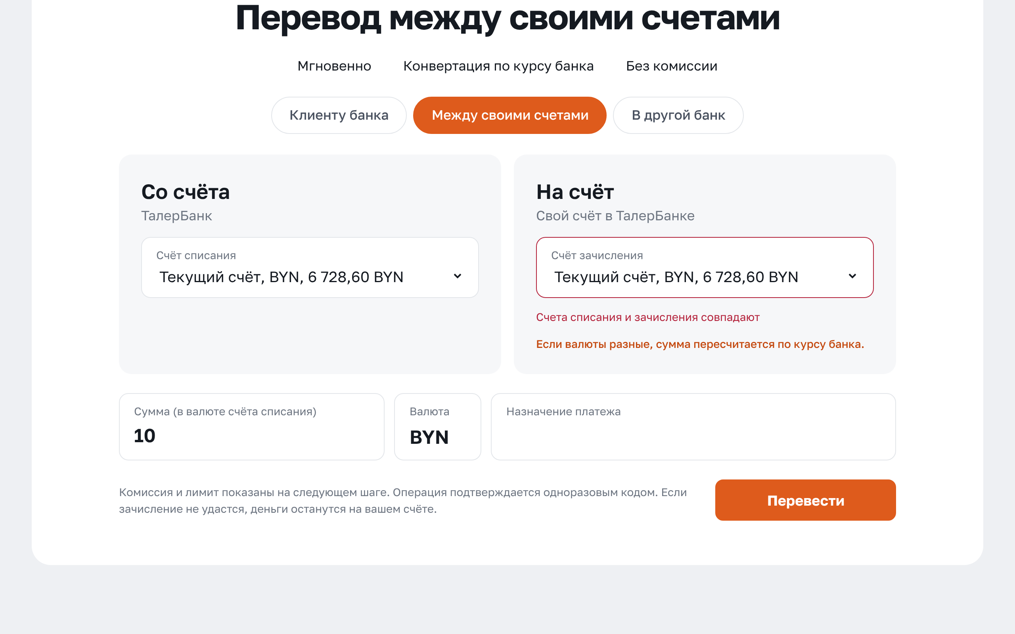

Рисунок 3.7 – Совпадающие счета списания и зачисления

Перевод не создаётся, у поля счёта зачисления выводится сообщение «Счета списания и зачисления совпадают». Такая проверка исключает бессмысленные проводки, которые засоряли бы выписку.
При переводе клиенту банка указан номер счёта с неверными контрольными цифрами. Сообщение об ошибке показано на рисунке 3.8.

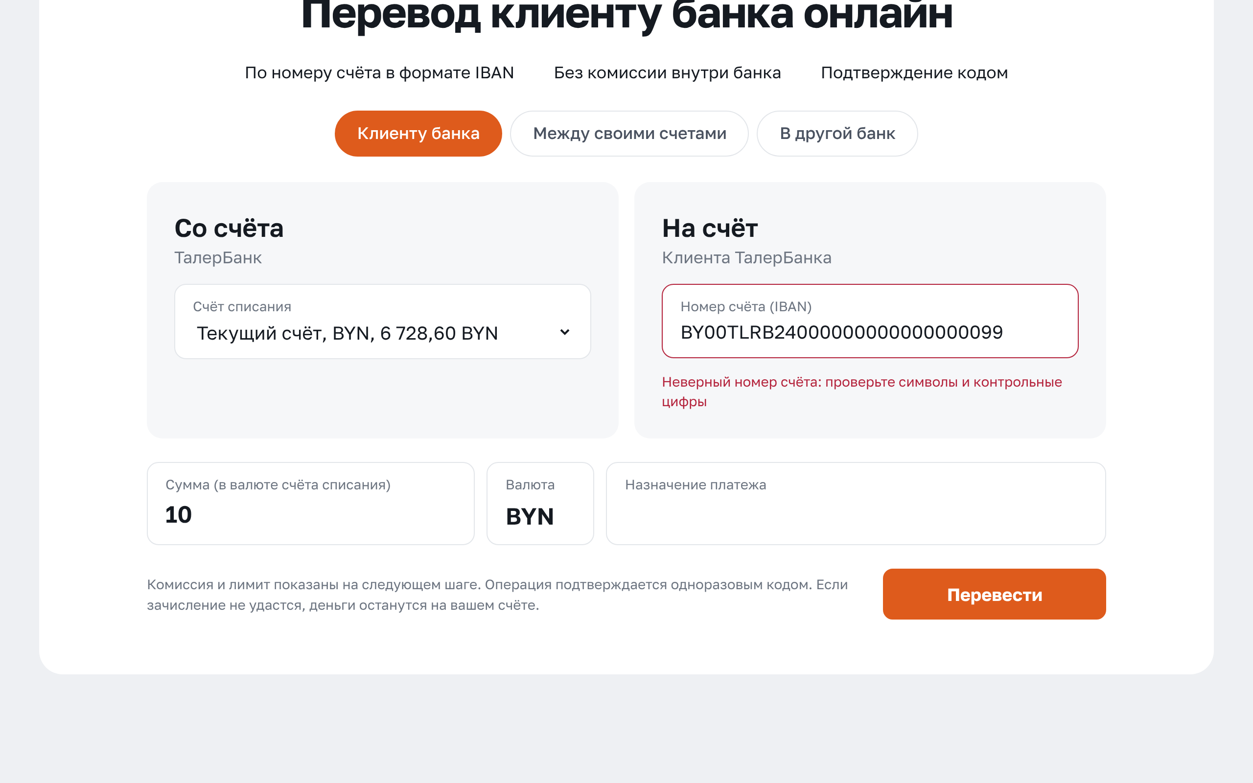

Рисунок 3.8 – Проверка номера счёта в форме перевода

Номер проверяется по алгоритму контроля IBAN (остаток от деления на 97), поэтому опечатка в любой цифре обнаруживается до отправки денег. Поле с ошибкой выделяется, остальные введённые данные сохраняются.
Клиент пытается перевести 6000 BYN при суточном лимите переводов 5000 BYN. Результат показан на рисунке 3.9.

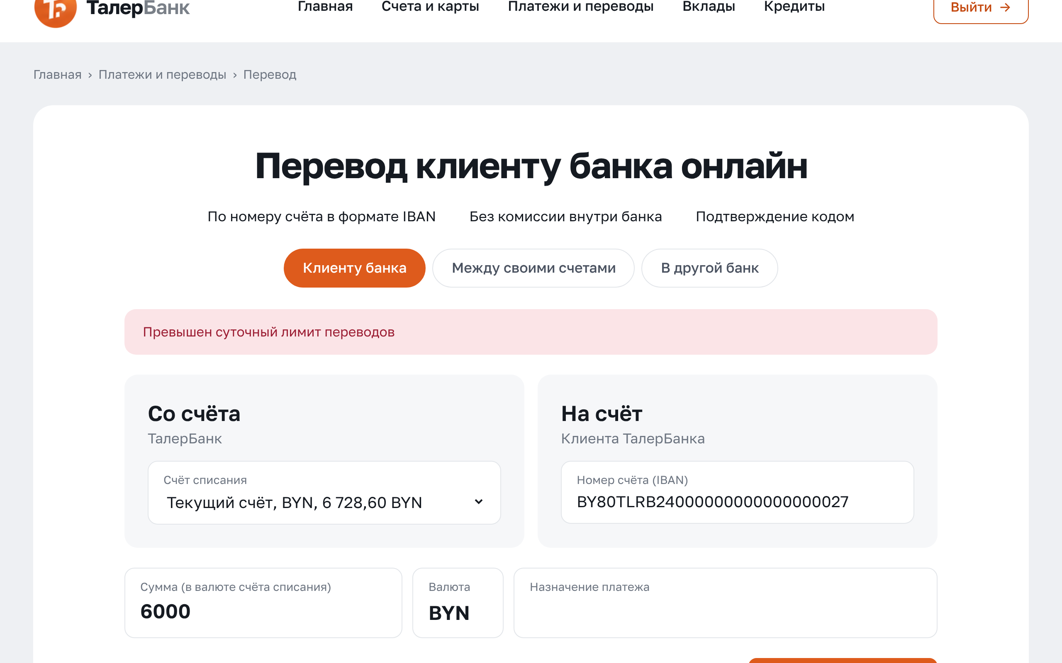

Рисунок 3.9 – Превышение суточного лимита переводов

Перевод отклоняется с сообщением «Превышен суточный лимит переводов». Лимит учитывает все переводы клиента за банковский день, включая переводы в другие банки и переводы, ожидающие решения специалиста антифрода.
Перевод 150 BYN другому клиенту требует подтверждения одноразовым кодом, и сначала введён неверный код. Сообщение о неверном коде показано на рисунке 3.10.

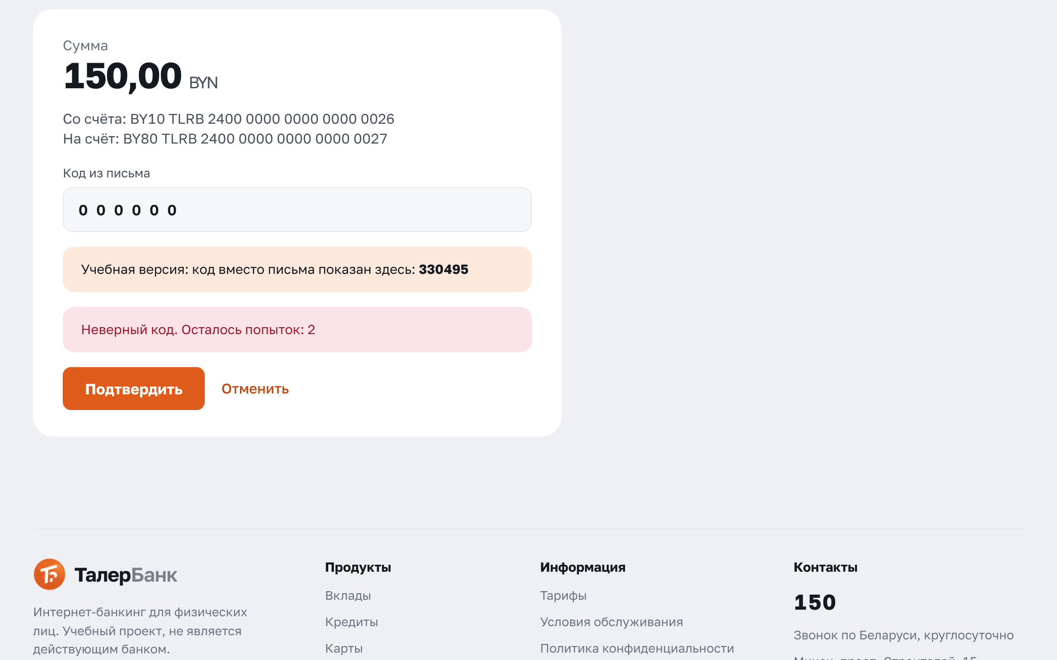

Рисунок 3.10 – Неверный код подтверждения перевода

Перевод не проводится, пользователь видит число оставшихся попыток. После трёх неверных попыток код аннулируется и перевод нужно оформить заново. В учебной версии без почтового сервера код показывается на странице, в рабочей конфигурации он приходит письмом.
Далее проверены ошибки при работе с платежами, вкладами, кредитами, картами и документами.
При оплате услуги «Энергосбыт» в поле лицевого счёта введено значение «12ab». Сообщение об ошибке показано на рисунке 3.11.

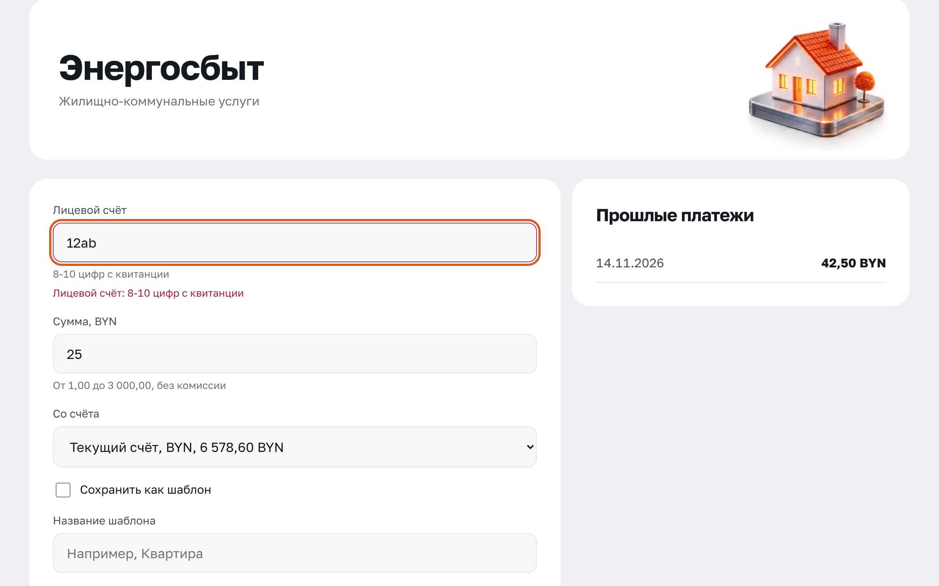

Рисунок 3.11 – Проверка реквизита при оплате услуги

Каждый поставщик в каталоге задаёт маску своего реквизита. Для лицевого счёта допускается от 8 до 10 цифр, поэтому платёж не создаётся, а под полем выводится подсказка с правильным форматом.
Клиент пытается открыть вклад «Талер 12» на сумму 5 BYN. Результат показан на рисунке 3.12.

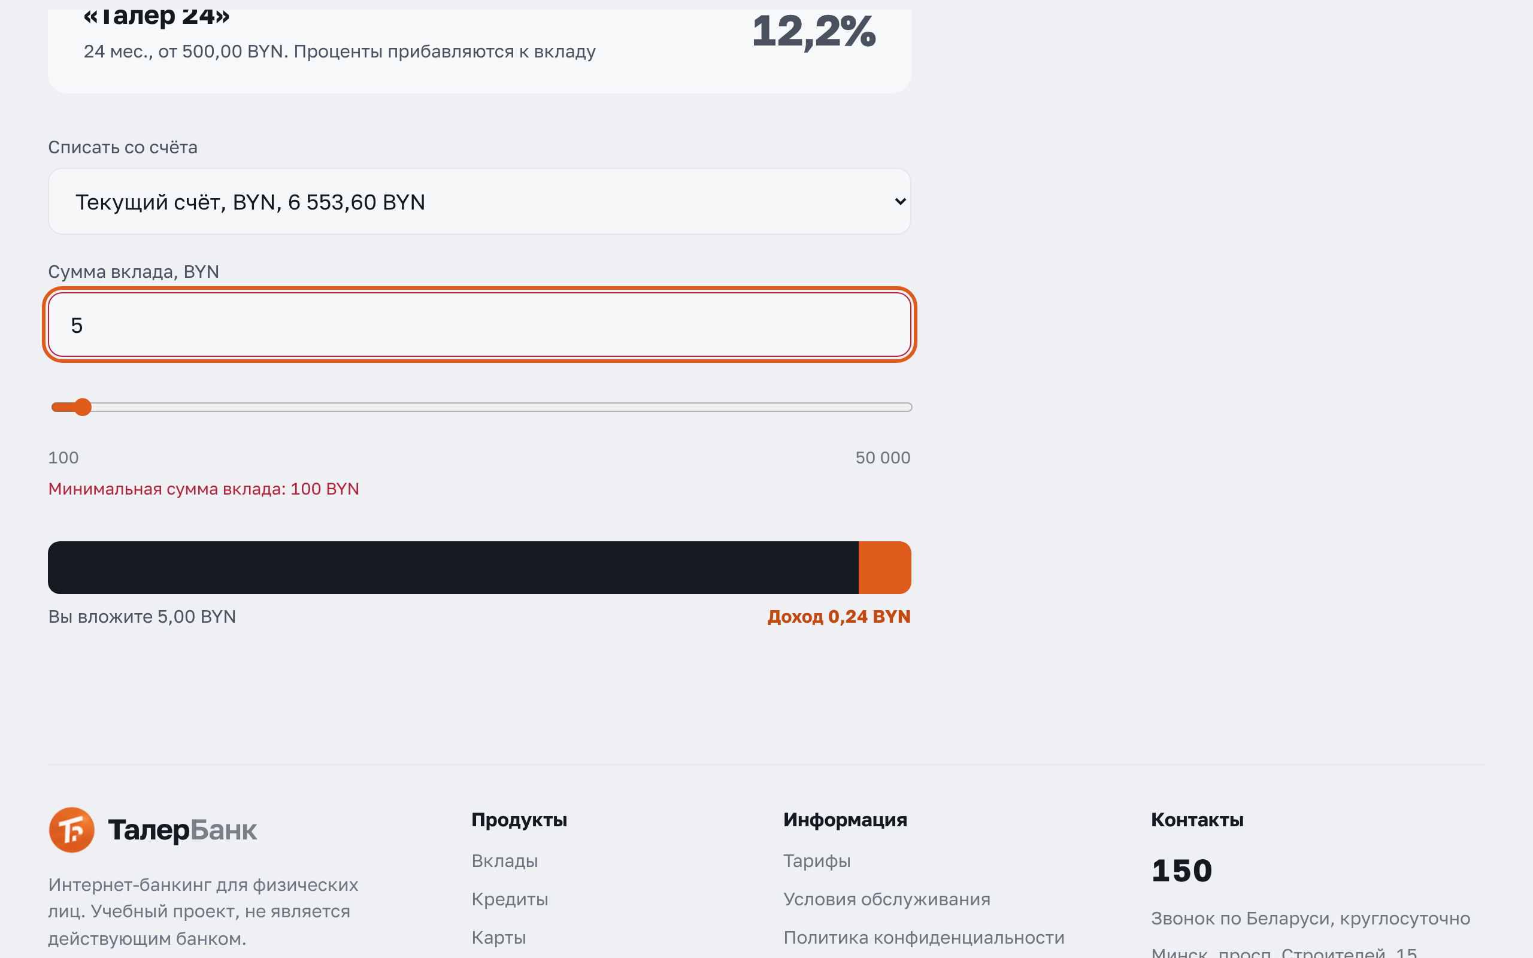

Рисунок 3.12 – Сумма вклада меньше минимальной

Вклад не открывается, так как минимальная сумма вклада составляет 100 BYN. Калькулятор дохода при этом продолжает показывать прогноз, поэтому клиент может сразу подобрать подходящую сумму.
Клиент с доходом 1200 BYN в месяц и платежами по другим кредитам 400 BYN подаёт заявку на кредит 15 000 BYN на 12 месяцев. Результат рассмотрения заявки показан на рисунке 3.13.

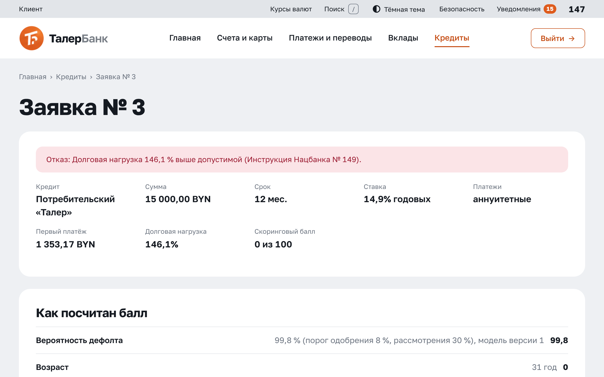

Рисунок 3.13 – Отказ по долговой нагрузке

Ежемесячный платёж по новому кредиту вместе с имеющимися платежами превышает доход, долговая нагрузка составляет 146,1 % при допустимых 40 %, поэтому заявка автоматически отклоняется независимо от оценки модели скоринга. Причина отказа выводится клиенту, а ниже приведён разбор оценки по признакам.
На странице кредита клиент вводит сумму частичного досрочного погашения больше остатка долга. Результат показан на рисунке 3.14.

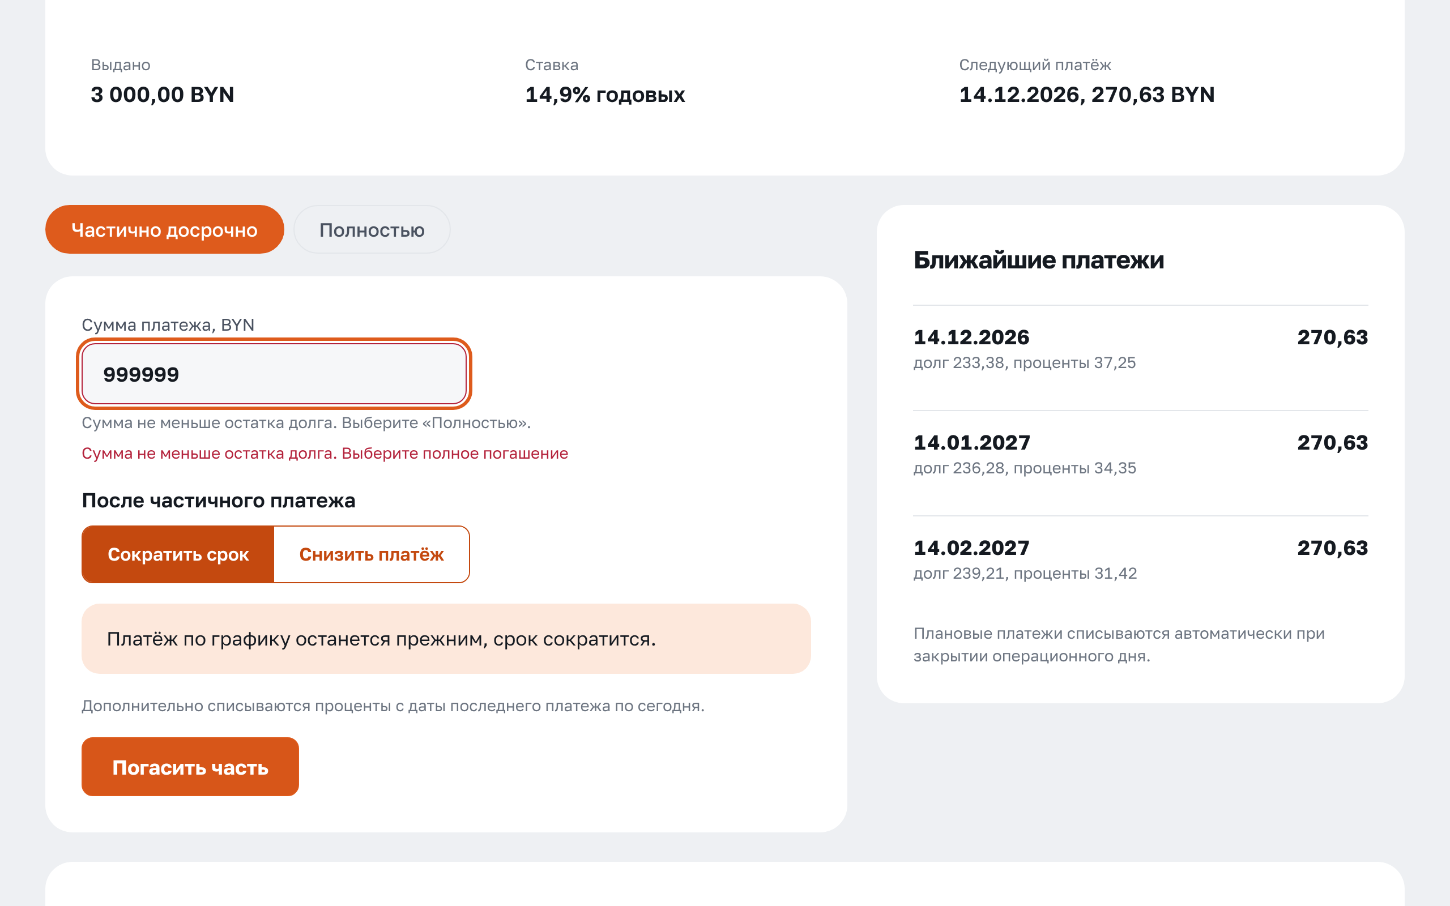

Рисунок 3.14 – Сумма частичного погашения больше долга

Система предлагает вместо частичного выбрать полное погашение, при котором долг и проценты за прошедшие дни рассчитываются на текущую дату. Ограничение исключает переплату и отрицательный остаток долга.
В настройках карты задан лимит на одну операцию 5000 BYN при суточном лимите 1000 BYN. Результат показан на рисунке 3.15.

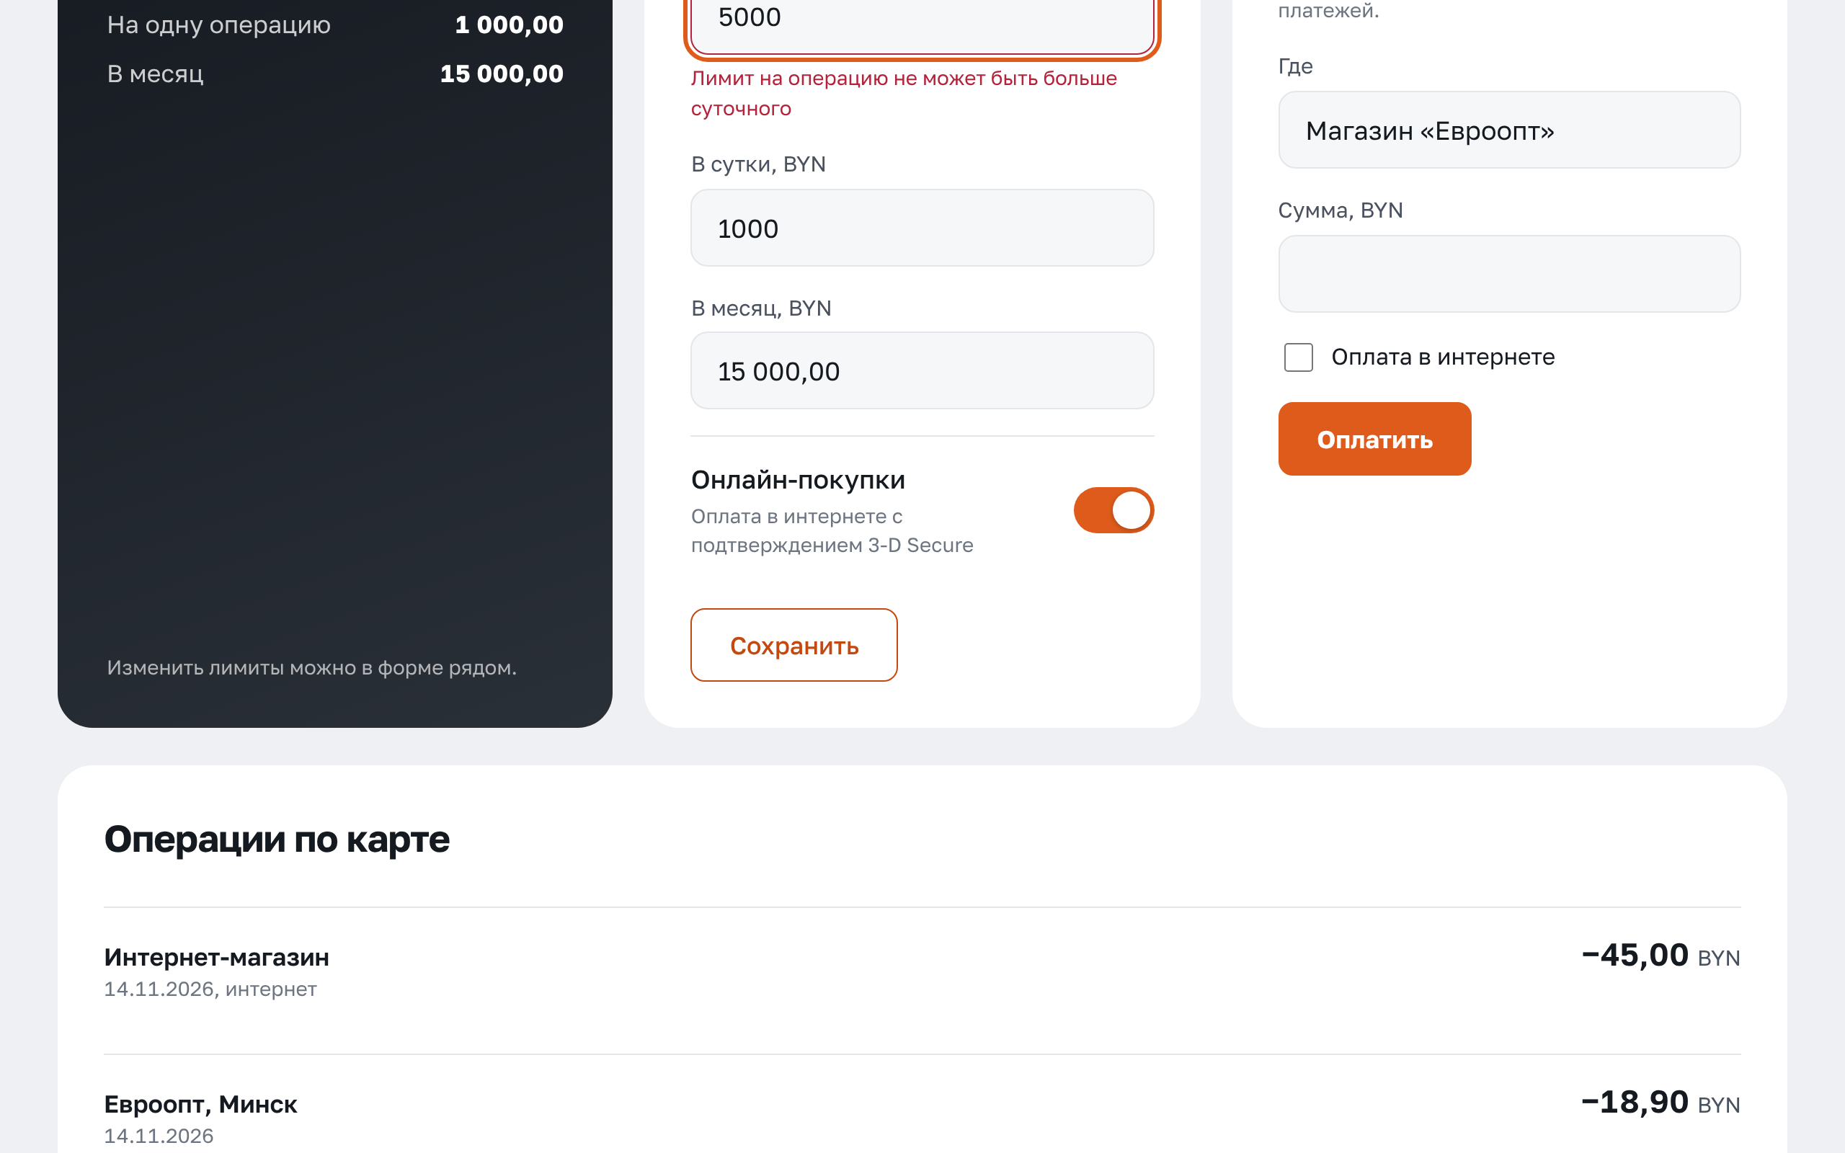

Рисунок 3.15 – Проверка противоречивых лимитов карты

Противоречивые лимиты не сохраняются, а пользователь видит сообщение «Лимит на операцию не может быть больше суточного». Действующие лимиты карты при этом не меняются.
Клиент блокирует карту и затем пытается оплатить ею покупку на 20 BYN в учебном терминале. Результат показан на рисунке 3.16.

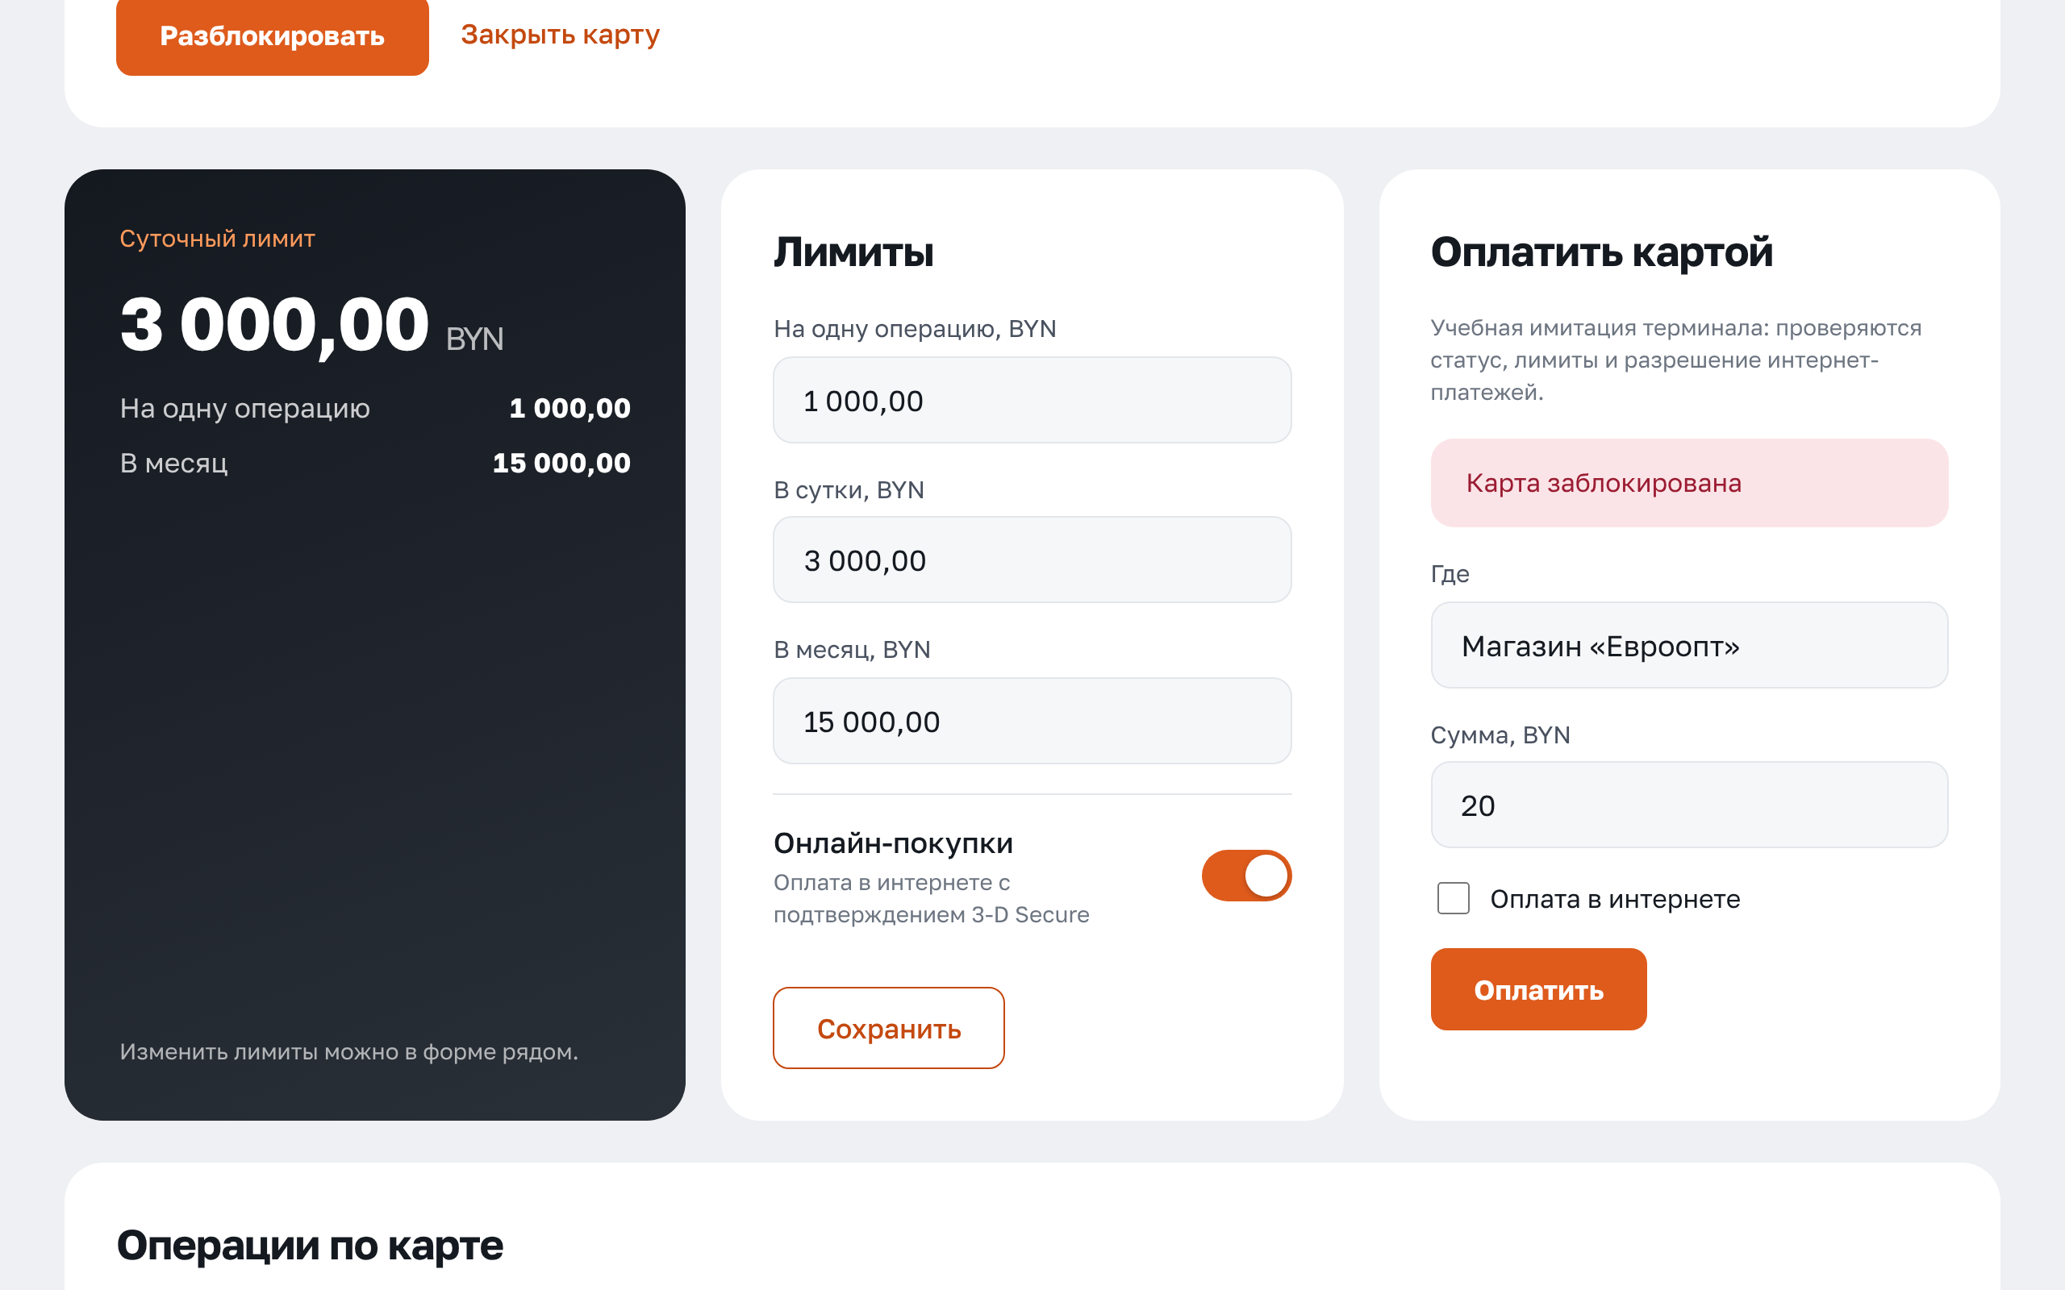

Рисунок 3.16 – Покупка по заблокированной карте

Покупка отклоняется с сообщением «Карта заблокирована», деньги со счёта не списываются. После разблокировки карта снова принимает операции в пределах лимитов.
При формировании выписки дата начала периода указана позже даты окончания. Результат показан на рисунке 3.17.

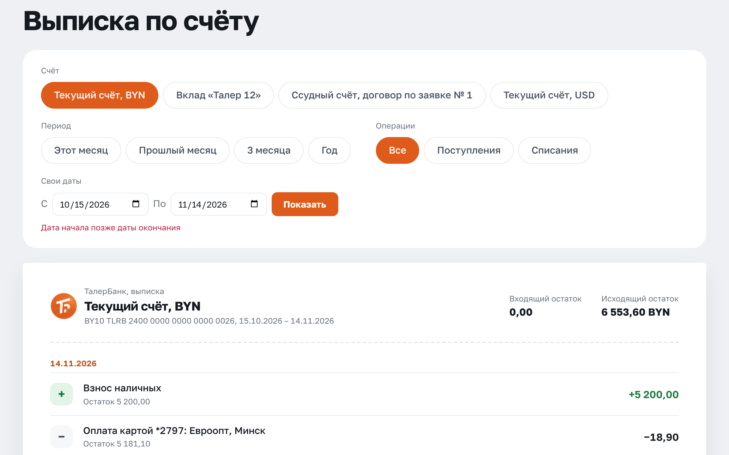

Рисунок 3.17 – Неверный период выписки

Выписка не формируется, под полями периода выводится сообщение «Дата начала позже даты окончания». Быстрый выбор периода кнопками «Этот месяц», «Прошлый месяц» и другими позволяет избежать такой ошибки.
Отдельная группа случаев проверяет обработку исключительных ситуаций, когда пользователь обращается к недоступным данным или его сессия перестала действовать.
Клиент вводит в адресной строке адрес журнала аудита, который доступен только администратору. Результат показан на рисунке 3.18.

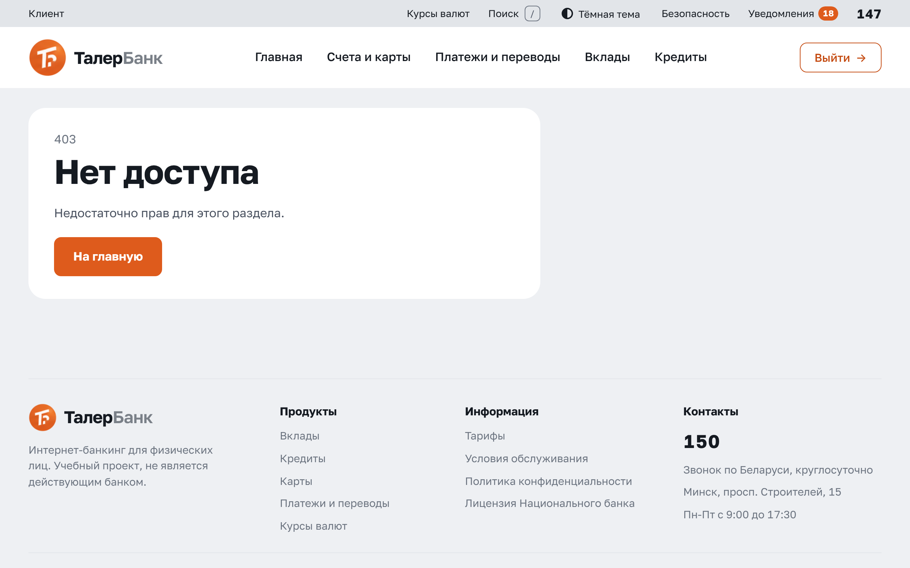

Рисунок 3.18 – Попытка клиента открыть раздел администратора

Права проверяются на сервере для каждого запроса, поэтому прямой переход по адресу не открывает раздел. Клиент видит страницу «Нет доступа» с кодом 403 и ссылкой на главную страницу.
Клиент подставляет в адрес страницы счёта номер счёта другого клиента. Результат показан на рисунке 3.19.

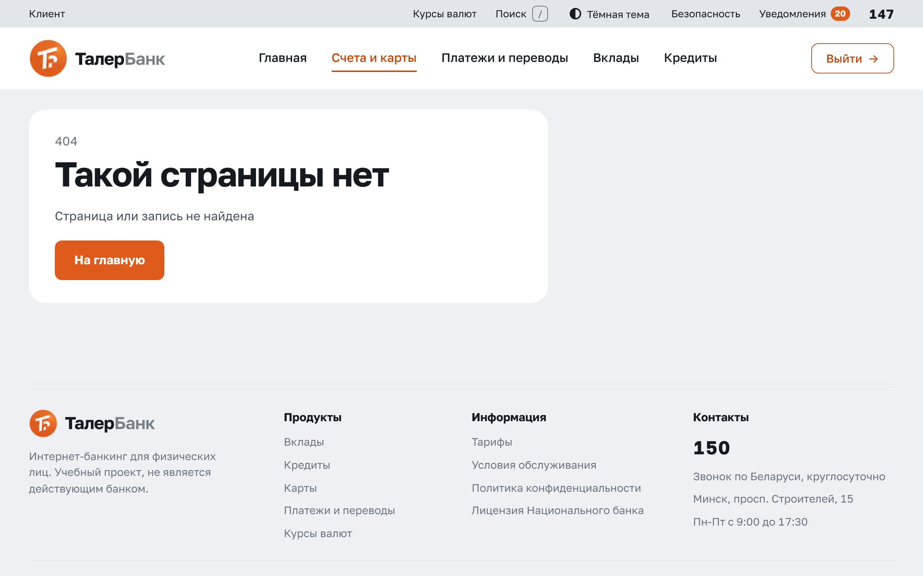

Рисунок 3.19 – Обращение к счёту другого клиента

Сервер ищет счёт только среди счетов вошедшего клиента и отвечает кодом 404, как если бы такого счёта не было. Поэтому по ответу нельзя даже узнать, существует ли счёт с этим номером.
Пользователь переходит по несуществующему адресу внутри приложения. Результат показан на рисунке 3.20.

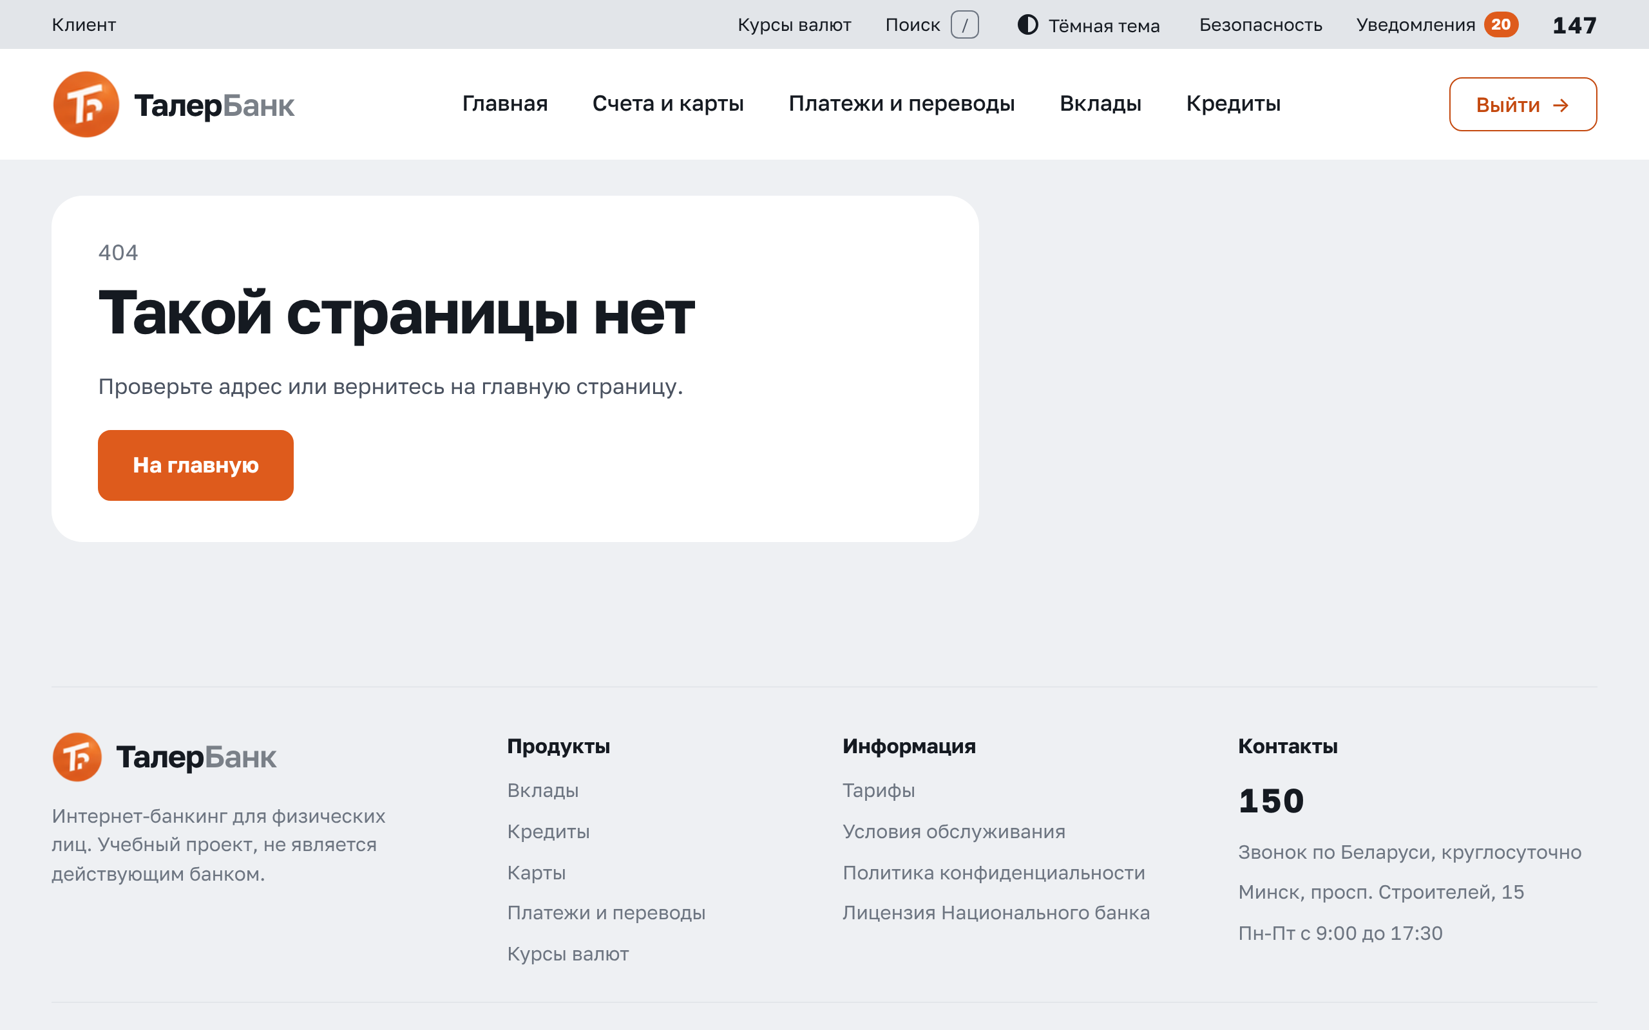

Рисунок 3.20 – Несуществующая страница

Маршрутизатор клиентской части не находит страницу и выводит сообщение «Такой страницы нет» со ссылкой на главную. Шапка и меню остаются на месте, поэтому пользователь может продолжить работу без перезагрузки.
Пока клиент заполнял форму перевода, его сессия была завершена, после чего он нажал «Перевести». Результат показан на рисунке 3.21.

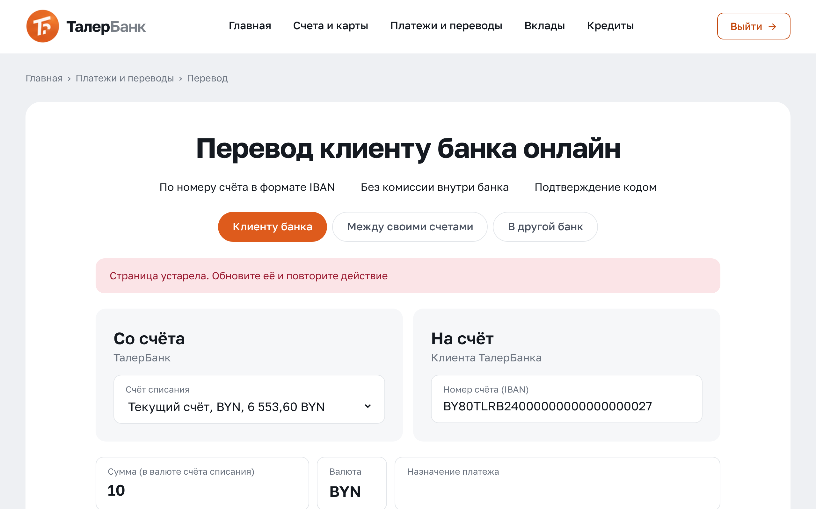

Рисунок 3.21 – Отправка формы после завершения сессии

Запрос без действующей сессии и токена CSRF сервер не выполняет, а пользователь видит сообщение «Страница устарела. Обновите её и повторите действие». Введённые данные остаются в полях формы, а перевод не создаётся.
Последняя группа случаев выполнена от имени сотрудников банка, формы которых проверяются так же строго, как формы клиента.
Операционист открывает анкету нового клиента и нажимает «Отклонить», не указав причину. Результат показан на рисунке 3.22.

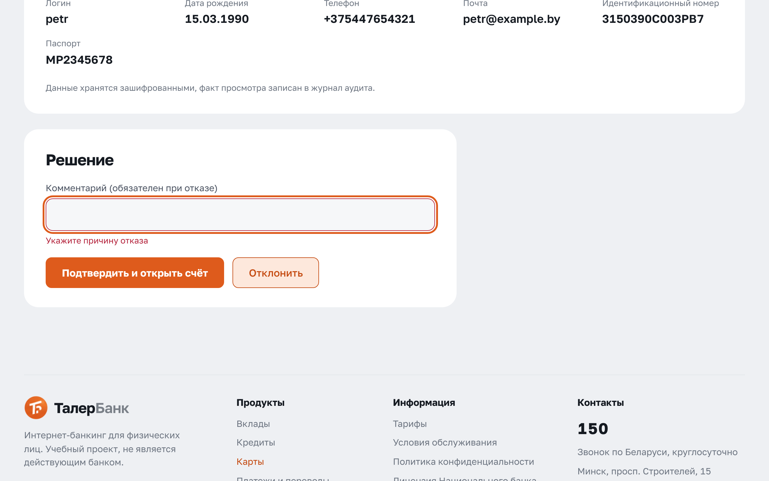

Рисунок 3.22 – Отказ по анкете без указания причины

Отказ без причины не принимается, так как причина передаётся клиенту в уведомлении и сохраняется в журнале аудита. Так же устроены решения кредитного специалиста по заявке на кредит и специалиста по мониторингу по задержанному переводу.
Операционист оформляет в кассе выдачу 10 000 BYN наличными со счёта клиента, на котором 1550 BYN. Результат показан на рисунке 3.23.

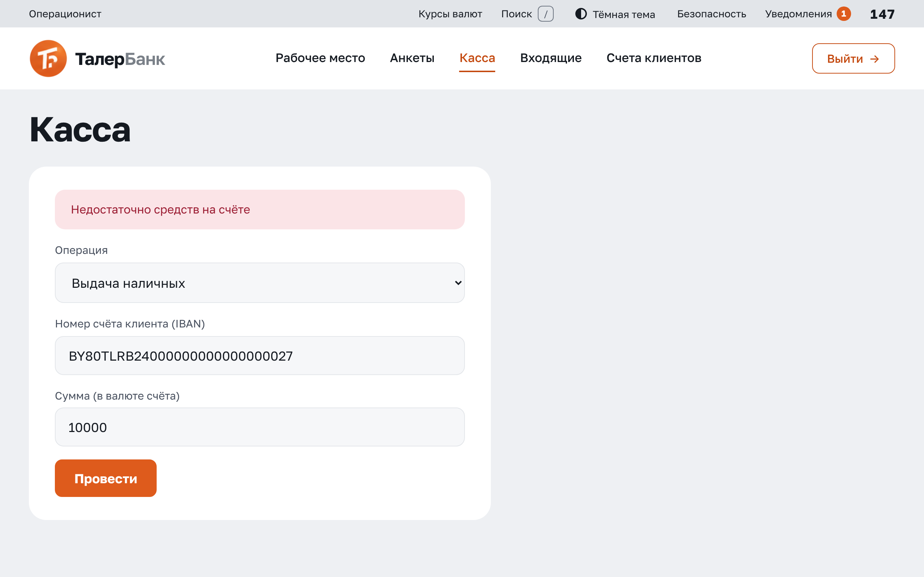

Рисунок 3.23 – Выдача наличных сверх остатка

Выдача отклоняется с сообщением «Недостаточно средств на счёте», остаток счёта не меняется. Кассовые операции проходят через тот же механизм двойной записи, что и переводы, поэтому для них действуют те же проверки остатка и блокировок.
Администратор вводит на странице курсов и тарифов спред покупки доллара «-3» и спред продажи «abc». Результат показан на рисунке 3.24.

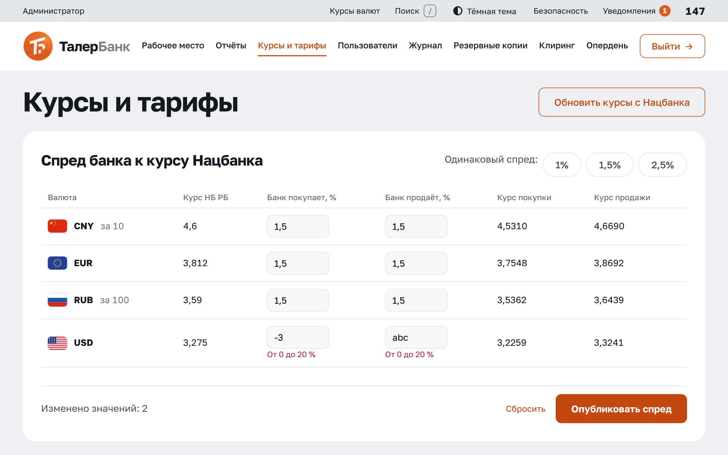

Рисунок 3.24 – Неверные значения спреда

Значения не сохраняются, у обоих полей выводится допустимый диапазон «От 0 до 20 %». Курсы для клиентов продолжают рассчитываться по прежнему спреду.
Администратор добавляет сотрудника с паролем «123». Результат показан на рисунке 3.25.

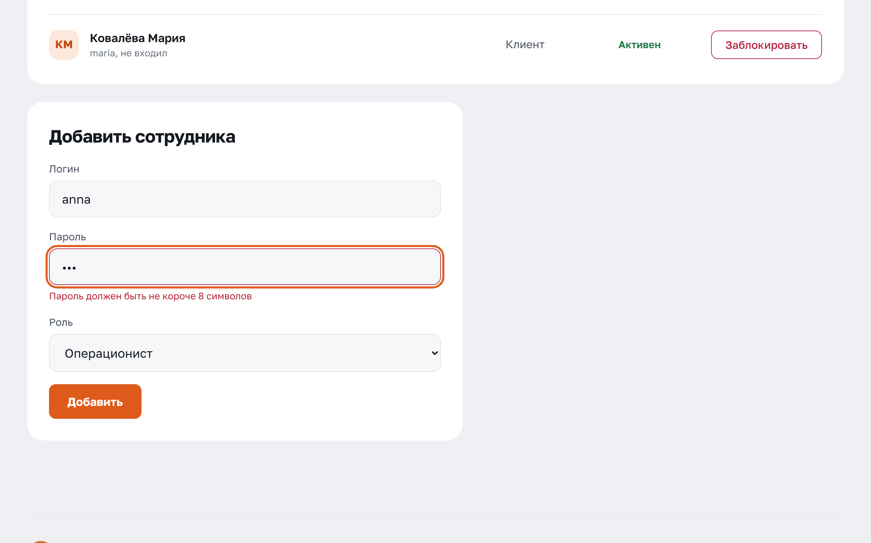

Рисунок 3.25 – Проверка пароля нового сотрудника

Пользователь не создаётся, а под полем пароля выводится требование «Пароль должен быть не короче 8 символов». Пароль сотрудника, как и пароль клиента, хранится только в виде хэша bcrypt.
Все тестовые случаи завершились ожидаемым результатом. Ошибки обнаруживаются до изменения данных, сообщения выводятся рядом с полями и объясняют, что нужно исправить, а при нарушении бизнес-правила остатки счетов и статусы документов не меняются, что подтверждается и автоматическими тестами.

3.4 Проверка защищённости

Механизмы защиты проверялись попытками выполнить типичные атаки на веб-приложения. Часть проверок входит в автоматические тесты и повторяется при каждом запуске, остальные выполнены в браузере сценариями Playwright.
Попытка входа с логином и паролем вида «anna' OR '1'='1» завершается отказом, так как все запросы к базе данных выполняются с параметрами и введённая строка не становится частью SQL-запроса. Поиск по журналу и спискам ищет символы % и _ буквально, поэтому пользователь не может через строку поиска получить лишние записи.
Комментарий к переводу с текстом <script>alert(1)</script> сохраняется и выводится в истории операций как обычный текст. Вся разметка в интерфейсе строится функцией, которая экранирует подставляемые значения, а политика безопасности содержимого запрещает выполнение встроенных скриптов, даже если бы экранирование было пропущено.
Изменяющий запрос без токена CSRF или с неверным токеном отклоняется с кодом 403, перевод при этом не создаётся. Токен с недопустимыми символами также даёт отказ 403, а не внутреннюю ошибку сервера. После входа выдаются новые идентификатор сессии и токен, поэтому токен, полученный до входа, использовать нельзя.
Тесты разграничения прав обращаются к каждому маршруту от имени гостя, клиента и сотрудников разных ролей. Гость получает ответ 401, пользователь без нужного права получает 403, а клиент не может открыть, подтвердить или отменить чужой перевод, счёт, карту, вклад или кредит, даже если подставит в адрес их номер. При смене роли права сотрудника меняются сразу, без повторного входа.
Проверка подбора пароля показала, что после пяти неверных попыток учётная запись блокируется, а чередование верного пароля с неверными кодами второго фактора также приводит к блокировке. Тесты двухфакторной защиты сверяют вычисленные коды с контрольными значениями из RFC 4226 и RFC 6238 и проверяют, что резервный код и код одного интервала принимаются только один раз.
Тесты шифрования подтверждают, что одни и те же паспортные данные при каждом шифровании дают разный шифртекст, а изменение хотя бы одного байта шифртекста обнаруживается при расшифровке. Резервная копия восстанавливается в исходное состояние, повреждённый файл копии и подставленное имя файла отклоняются.

3.5 Проверка в браузерах

Требования задания предусматривают работу приложения в браузерах Яндекс Браузер, Firefox, Chrome и Opera в среде Windows 10 и новее. Интерфейс использует только стандартные возможности HTML5, CSS3 и JavaScript, которые поддерживаются всеми этими браузерами, а возможности, появившиеся недавно, такие как плавные переходы между страницами, применяются только там, где браузер их поддерживает, и не влияют на работу при их отсутствии.
Сквозные сценарии выполнены в браузере Chromium, на котором основаны Chrome, Яндекс Браузер и Opera, при ширине окна 1280 пикселей и на ширине экрана телефона 390 пикселей. Ошибок выполнения JavaScript в консоли не возникало, страницы не выходили за ширину экрана.
[Дополнить после проверки в Яндекс Браузере, Firefox и Opera на Windows: версии браузеров и рисунок со страницей в каждом из них.]

3.6 Анализ результатов тестирования

В ходе тестирования был выявлен ряд дефектов, большая часть которых проявлялась только при одновременных запросах или при нестандартных входных данных и не была заметна при обычной работе с интерфейсом. Все найденные дефекты исправлены, и для каждого из них добавлен тест, который воспроизводит исходную ситуацию. Основные дефекты и способы их исправления приведены в таблице 3.3.
Таблица 3.3 – Дефекты, выявленные при тестировании
Дефект | Как обнаружен | Исправление
Две заявки на перевод, созданные до подтверждения, вместе превышали суточный лимит | Тест конкурентного доступа | Лимит проверяется повторно при подтверждении под блокировкой строки пользователя
Одновременные неверные попытки ввода кода засчитывались не все, и попыток было больше трёх | Тест с десятью параллельными запросами | Проверка кода выполняется в транзакции с блокировкой строки кода
Одновременные «одобрить» и «отклонить» по одному случаю антифрода срабатывали оба | Тест конкурентного доступа | Решение меняет статус условным обновлением, второе решение отклоняется
Отмена перевода после его проведения меняла статус «проведён» на «отменён» | Тест смены статусов | Статус меняется только из допустимого предыдущего статуса
Учётная запись блокировалась на одну неверную попытку раньше заданного числа | Тест подбора пароля | Изменён порядок присваиваний в запросе, так как MySQL вычисляет их слева направо
Нечисловой идентификатор в адресе и токен CSRF с не-ASCII символами вызывали ошибку 500 | Тесты с некорректными данными | Идентификаторы проверяются до обращения к базе, токен сравнивается побайтово
Превышение ограничения частоты входов выводило только «Не удалось выполнить запрос» | Сценарий в интерфейсе | Ограничитель возвращает ошибку API с понятным текстом на русском языке
В причине отказа по кредиту долговая нагрузка выводилась с точкой («146.1 %»), возраст – как «31 лет» | Сценарий в интерфейсе | Числа выводятся с десятичной запятой, слово «год» согласуется с числом

По результатам тестирования все 296 автоматических тестов, и все 28 тестовых случаев проверки обработки ошибок выполняются успешно. Покрытие серверного кода тестами составляет 95,0 % по строкам и 84,9 % по ветвлениям, а модули, отвечающие за деньги, покрыты почти полностью. Проверка защищённости не выявила возможности внедрения SQL-кода и сценариев, подделки межсайтовых запросов, доступа к чужим данным и подбора паролей и кодов.
Таким образом, программное средство выполняет все бизнес-операции, указанные в требованиях, сохраняет целостность денежных данных при одновременной работе пользователей и защищено от типичных атак на веб-приложения. Набор автоматических тестов позволяет дорабатывать систему без риска незаметно нарушить уже работающие функции.

